Milepæl 1: Få en komplett pipeline til å kjøre uten TCN

Mål:

Få en komplett pipeline til å kjøre med en enkel baseline, for å bygge forståelse for oppgaven, prosjektet og utviklingsmiljøet. Den enkle baselinen brukes som en naiv baseline som referansepunkt for oppkommende milepæler.

Bygg:
- Data loading
- Filtrering til valgte subsets (butikk, kategori, varetype)
- Sliding windows
- Enkel baseline forecast (naive baseline)
- Kjør inventory simulation
- Metrics: MAE + total cost + stockout rate + fill rate

Ønskelig output etter første økt:
- M5-data lastes inn
- Valgt butikk og kategori filtrert ut
- Skrive ut et eksempel på
  - input-vindu: 28 dager
  - target: 7 dager
- Enkel baseline-forecast
- Renge MAE på testdata
- Sende forecast inn i inventory simulatoren

Resultat:

“Proof of pipeline” og en enkel baseline:

70 / 15 / 15 testdata-split:
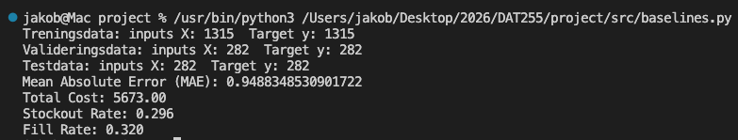

Denne enkle baseline-policyen er ganske svak som lagerbeslutning, selv om MAE ikke ser helt forferdelig ut. 29.6% av dagene selges vi ut, og 32% av dagene har vi over etterspørsel. Det vil si at den er relativt enkel å slå.

